საარჩევნო ადმინისტრაციის პოზიცია ორგანიზაცია „ფაქტ-მეტრის“ (www.factcheck.ge) მიერ გავრცელებული ინფორმაციის შესახებ

გვსურს, გავაკეთოთ რამდენიმე განმარტება ინტერნეტგამოცემა „ფაქტ-მეტრის“(FactCheck) მიერ 2023 წლის 7 მარტს გამოქვეყნებულ სოციალური კვლევისა და ანალიზის ინსტიტუტის კვლევაზე „ეთნიკური უმცირესობების წარმომადგენლების სოციალური ექსკლუზია (გარიყვა)“ დაფუძნებული სტატიის შესახებ.
გვინდა დავაზუსტოთ, რომ ცესკოს ოფიციალური ვებგვერდის მთავარ გვერდზე განთავსებულია სპეციალური ბანერი „ინფორმაცია ეთნიკური უმცირესობებისთვის“, და არა აპლიკაცია, როგორც ეს სტატიაშია აღნიშნული. ბანერი სამენოვანია (ქართული, სომხური, აზერბაიჯანული) და მისი საშუალებით დაინტერესებულ პირს მარტივად შეუძლია მისთვის სასურველი ინფორმაციის მოძიება.

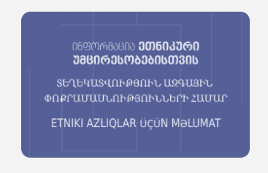
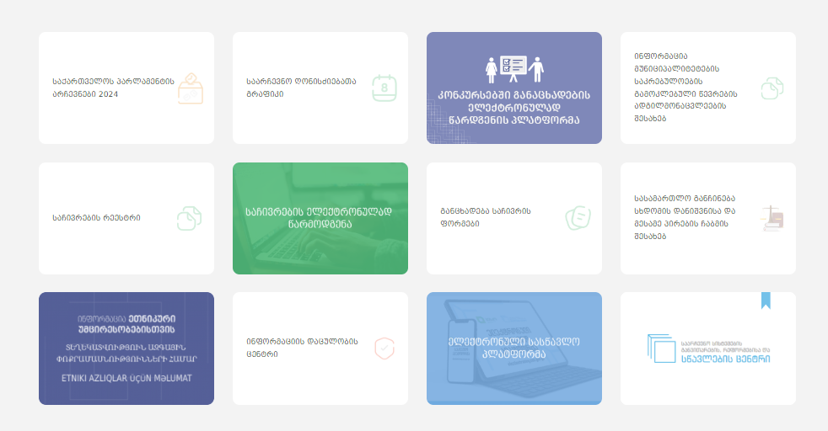

ასევე, ცესკოს ოფიციალური ვებგვერდის მთავარ გვერდზე განთავსებულია ბანერი „ამომრჩეველთა სია“, სადაც ამომრჩეველთა სიების საჯარო ინფორმაციისთვის მიკუთვნებული ვერსია ეთნიკური უმცირესობებით მჭიდროდ დასახლებულ რეგიონებში მცხოვრები ამომრჩევლებისთვის მისაწვდომია სომხურ და აზერბაიჯანულ ენებზე, როგორც საარჩევნო, ისე არასაარჩევნო პერიოდში.

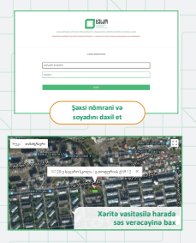
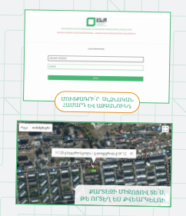
რაც შეეხება ინფორმაციას საარჩევნო სუბიექტების შესახებ, უნდა აღინიშნოს, რომ ამჟამად საარჩევნო ადმინისტრაციის კომპეტენციაში შემავალი ინფორმაცია საარჩევნო სუბიექტების შესახებ (რეგისტრირებული პოლიტიკური პარტიები, ინფორმაცია კანდიდატებზე (სახელი, გვარი, წარმდგენი სუბიექტი), პარტიული სიები) ცესკოს ვებგვერდზე განთავსებულია ქართულ ენაზე, თუმცა ეთნიკური უმცირესობების წარმომადგენლები აღნიშნულ ინფორმაციას იღებენ სომხურ და აზერბაიჯანულ ენებზე თარგმნილი საარჩევნო ბიულეტენების საშუალებით და, შესაბამისად, მათ აქვთ ინფორმირებული არჩევანის გაკეთების საშუალება.
დამატებით, ინფორმაციისთვის, გაცნობებთ, რომ საარჩევნო ადმინისტრაცია 2023-2026 წლების სტრატეგიული გეგმის შესაბამისად გამოიყენებს ახალ მიდგომას, რაც გულისხმობს ყოველწლიური სამოქმედო გეგმის აქტივობების დაგეგმვის დროს ეთნიკური უმცირესობების წარმომადგენელ ამომრჩეველთა საჭიროებების მაქსიმალურ გათვალისწინებას.
კიდევ ერთხელ აღვნიშნავთ, რომ ეთნიკური უმცირესობებით მჭიდროდ დასახლებულ რეგიონებში მცხოვრები იმ ამომრჩევლებისთვის, რომელთაც არ იციან ქართული ენა და ენობრივი ბარიერი ხელს უშლის მათი აქტიური საარჩევნო უფლების რეალიზაციას, შექმნილია სხვადასხვა დამატებითი შესაძლებლობა, რაც ეხმარება მათ, მიიღონ უფრო მეტი ინფორმაცია, უფრო აქტიურად ჩაერთონ საარჩევნო პროცესებში და გააკეთონ ინფორმირებული არჩევანი. ამასთან, საარჩევნო ადმინისტრაცია ყოველთვის მზადაა, განიხილოს ამომრჩევლებისთვის განკუთვნილი სერვისების გაუმჯობესებასთან დაკავშირებული წინადადებები.

